MOCKUPS

Integrantes: - Melanie Ortiz
- Paul Hidalgo
- Héctor Cornejo
- Angel Rengifo
Proyecto: Siempre Cerca

Los siguientes corresponden a los primeros mockups desarrollados para el proyecto. Estas propuestas iniciales tuvieron como objetivo definir la estructura, navegación y distribución de los principales elementos de la aplicación, permitiendo visualizar de manera temprana la experiencia de usuario y validar el diseño antes de comenzar el desarrollo e implementación de las funcionalidades definitivas.
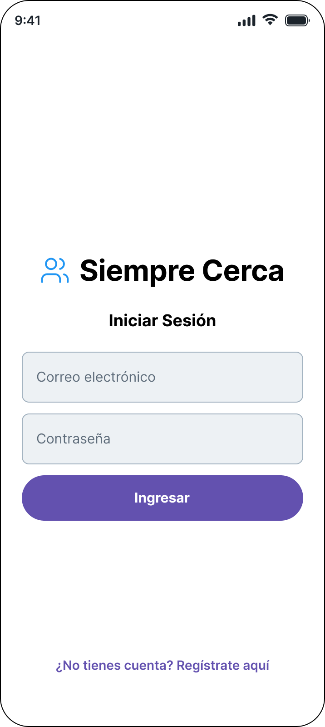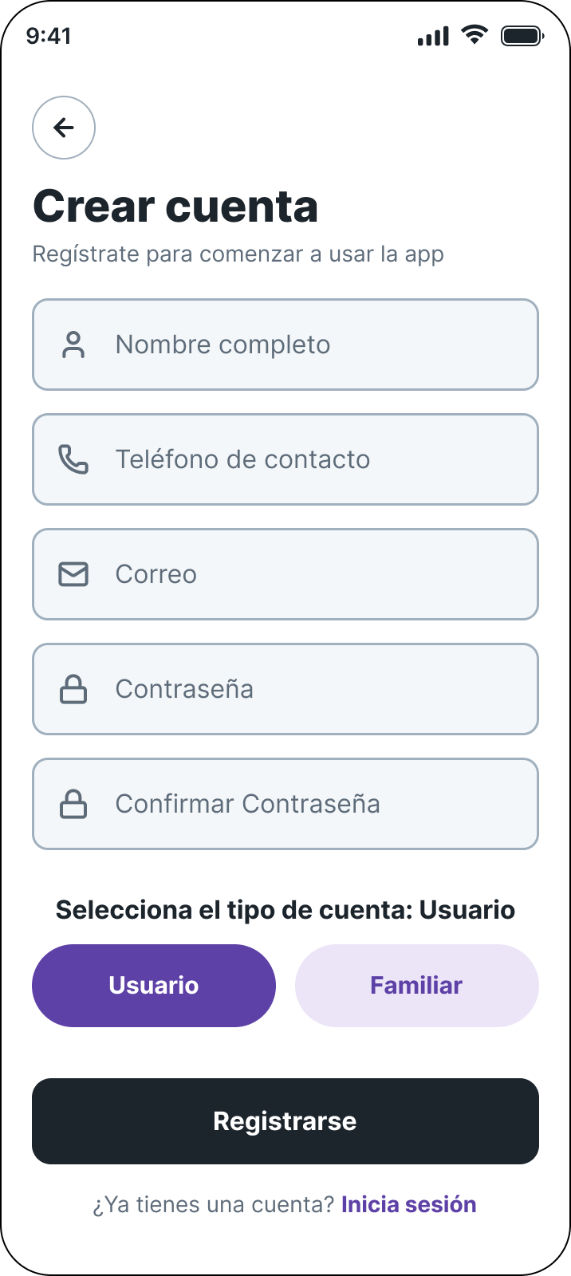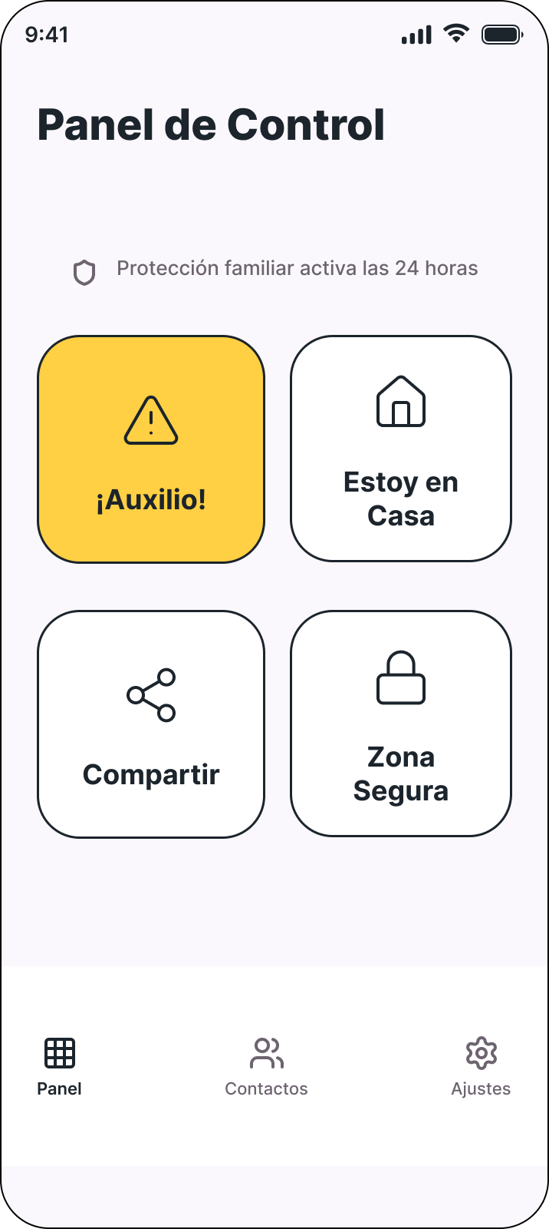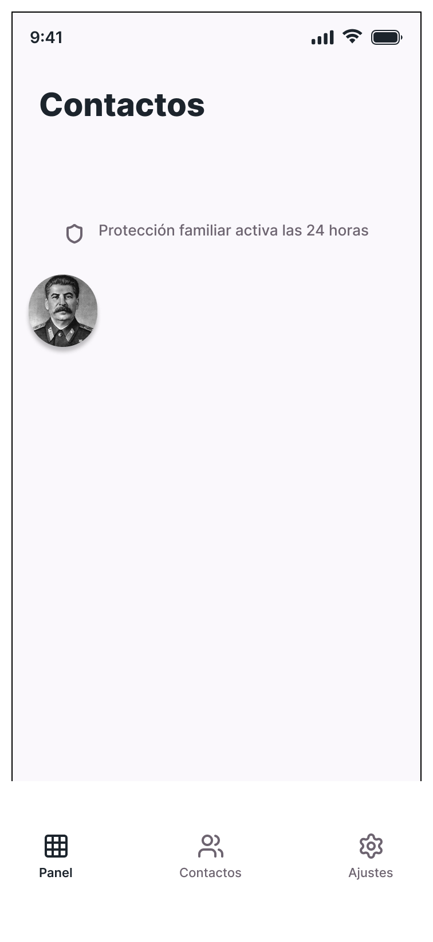

Mockups Adulto mayor
Los siguientes mockups corresponden a la interfaz diseñada para el Adulto Mayor, enfocándose en una experiencia simple, intuitiva y accesible. Durante esta etapa se definió la distribución de las principales pantallas y funcionalidades, priorizando una navegación clara, botones de fácil identificación y elementos visuales que faciliten el uso de la aplicación por parte de personas mayores. Estos diseños sirvieron como base para validar la usabilidad antes de su desarrollo definitivo.

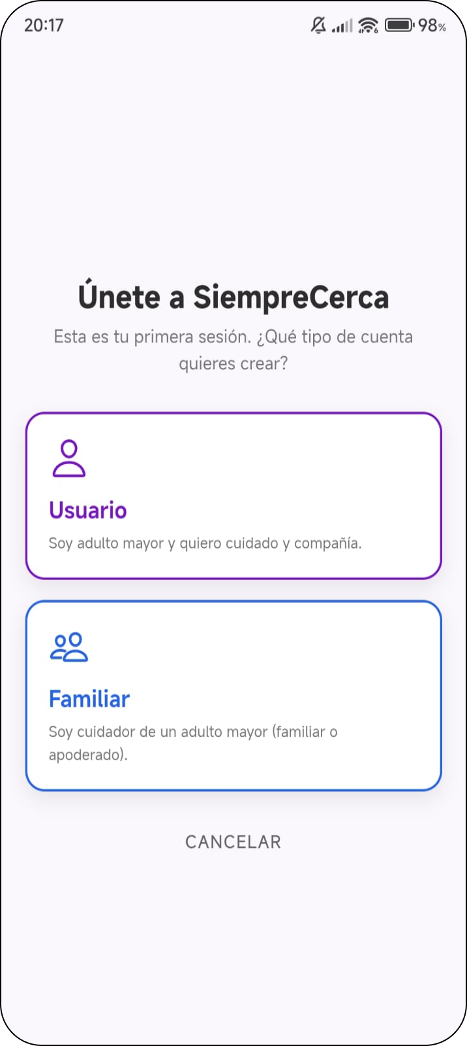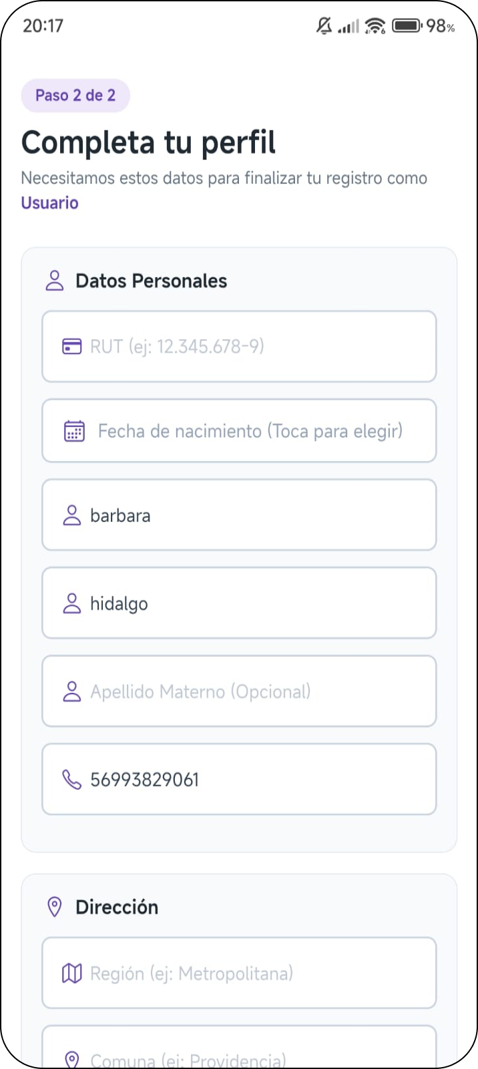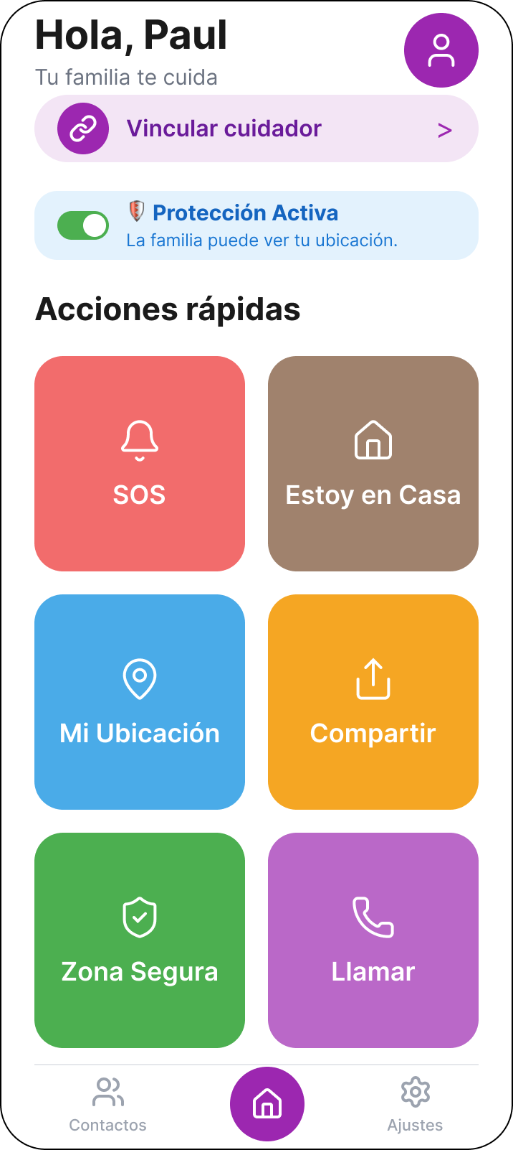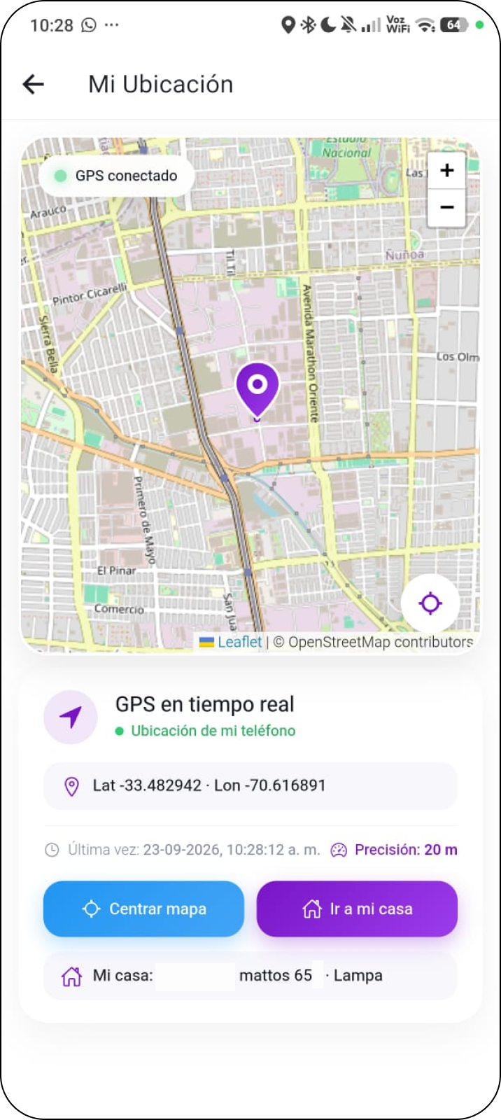

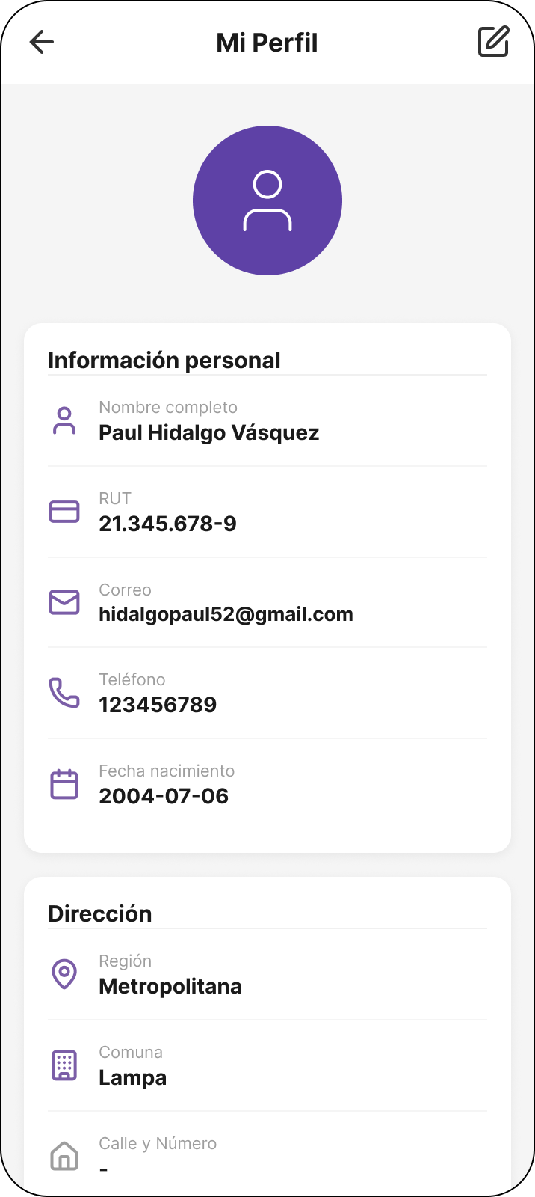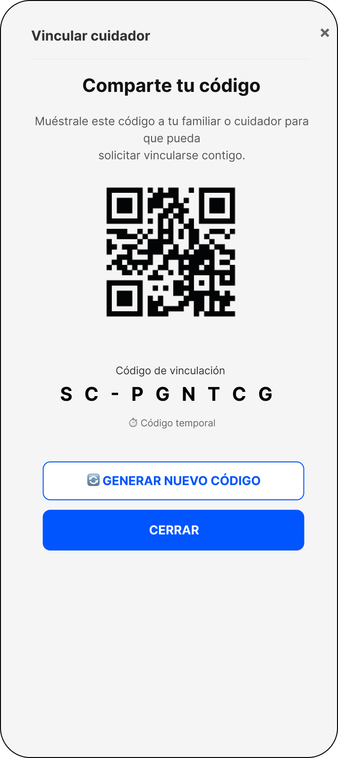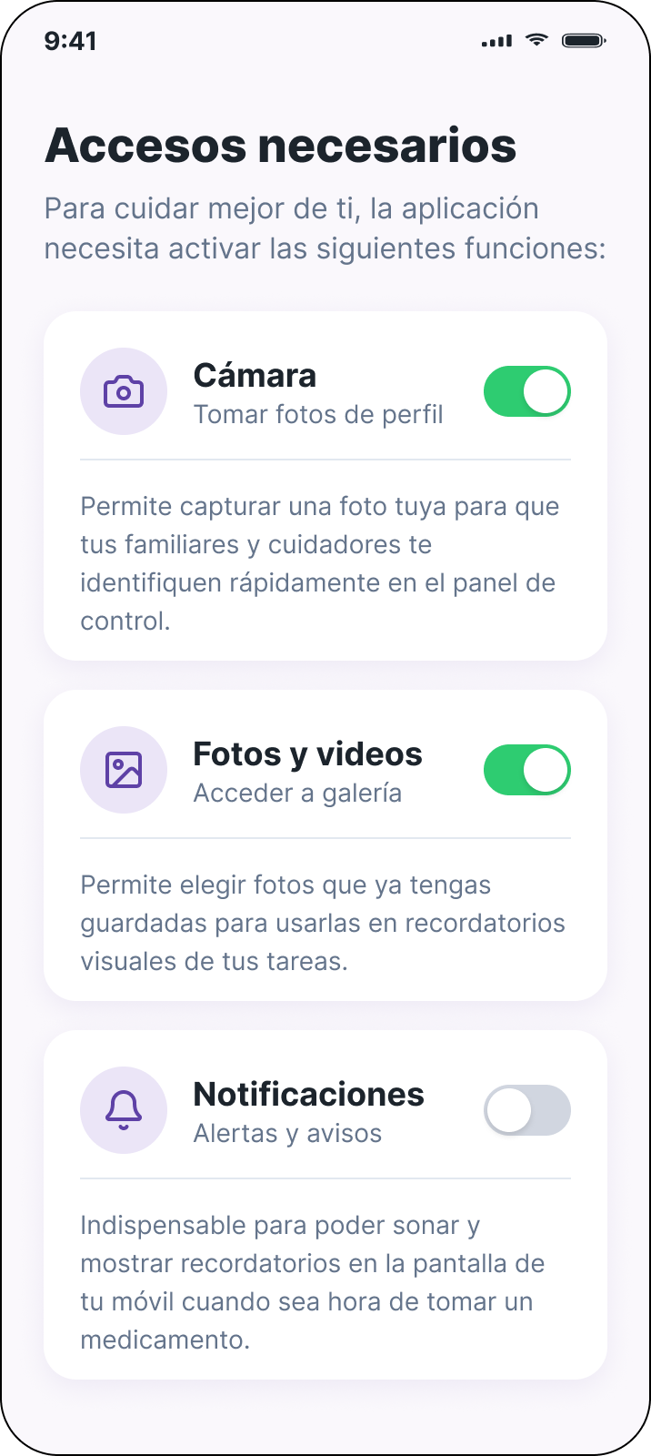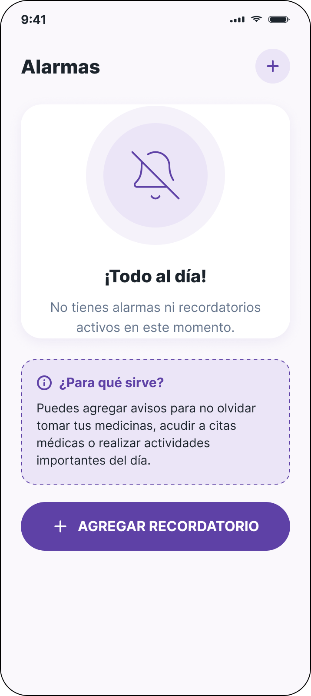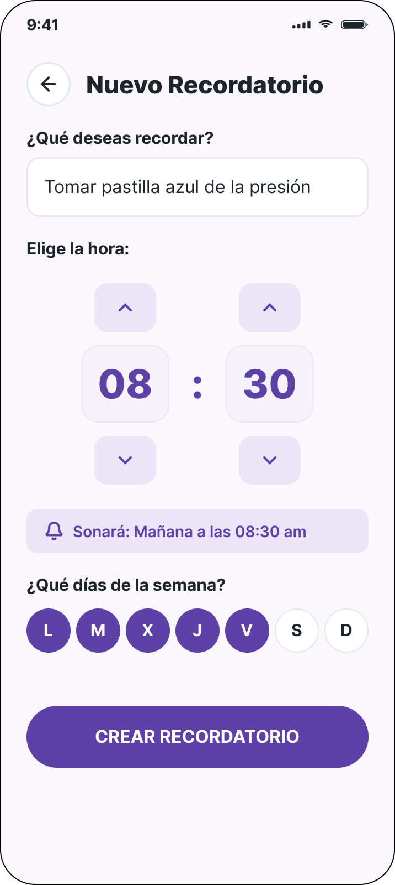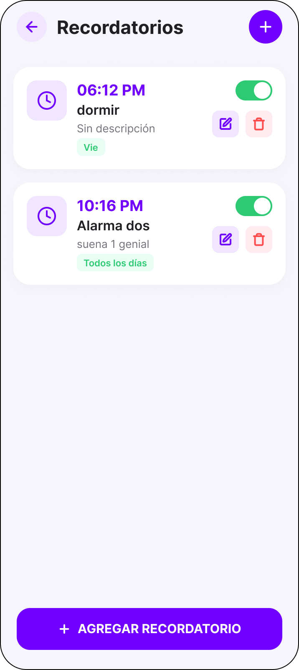
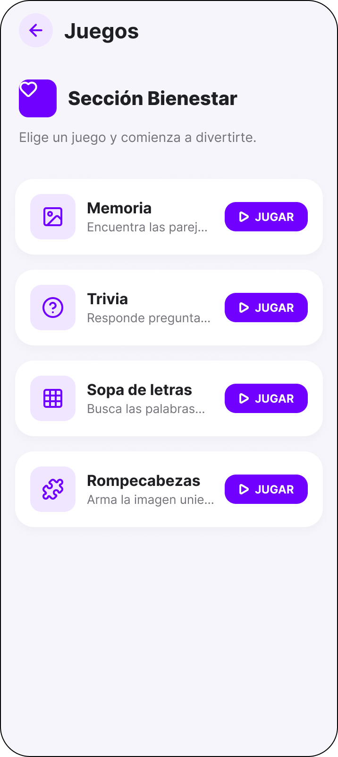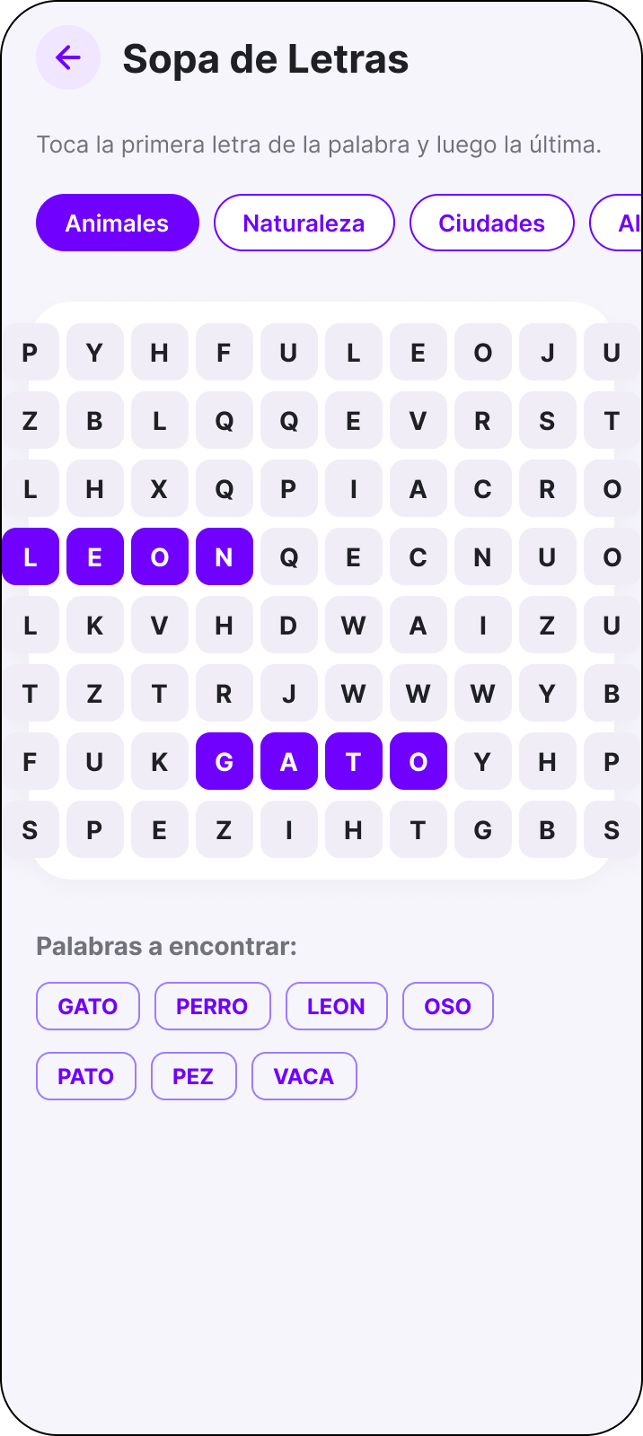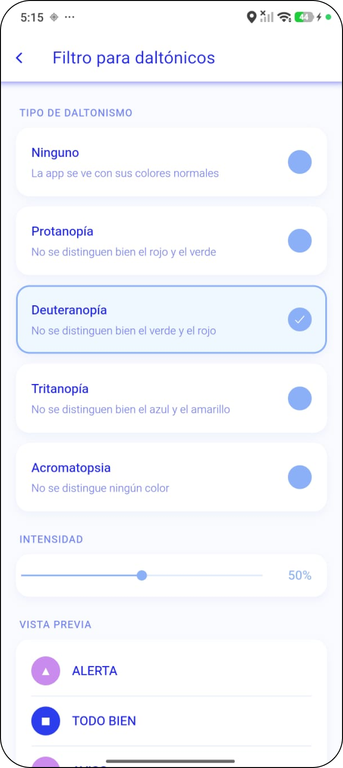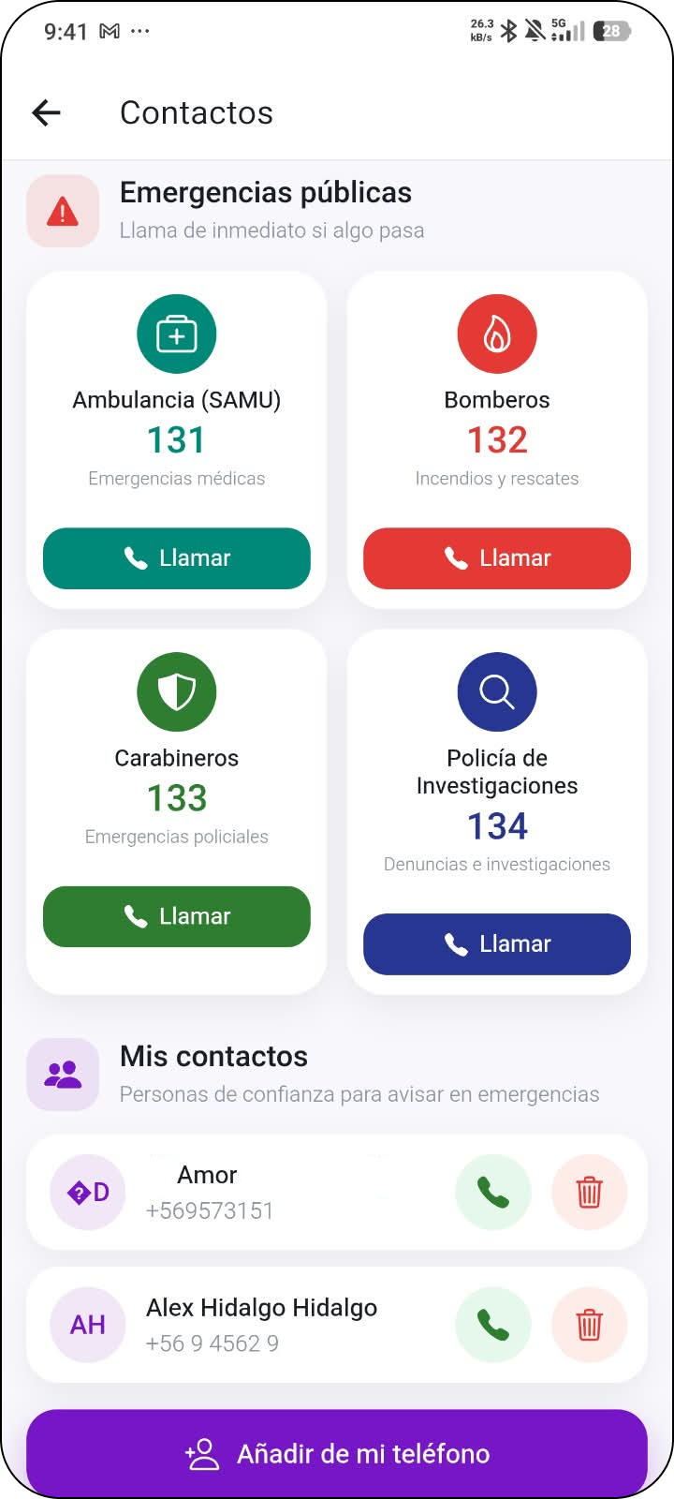

Mockups cuidadores
Los siguientes mockups corresponden a la interfaz destinada a los cuidadores, diseñados para facilitar el monitoreo y acompañamiento del adulto mayor. En esta etapa se definió la organización de las principales funcionalidades, como la visualización de la ubicación, recepción de alertas y acceso rápido a la información relevante, priorizando una navegación clara y eficiente que permita actuar de manera oportuna ante cualquier situación.
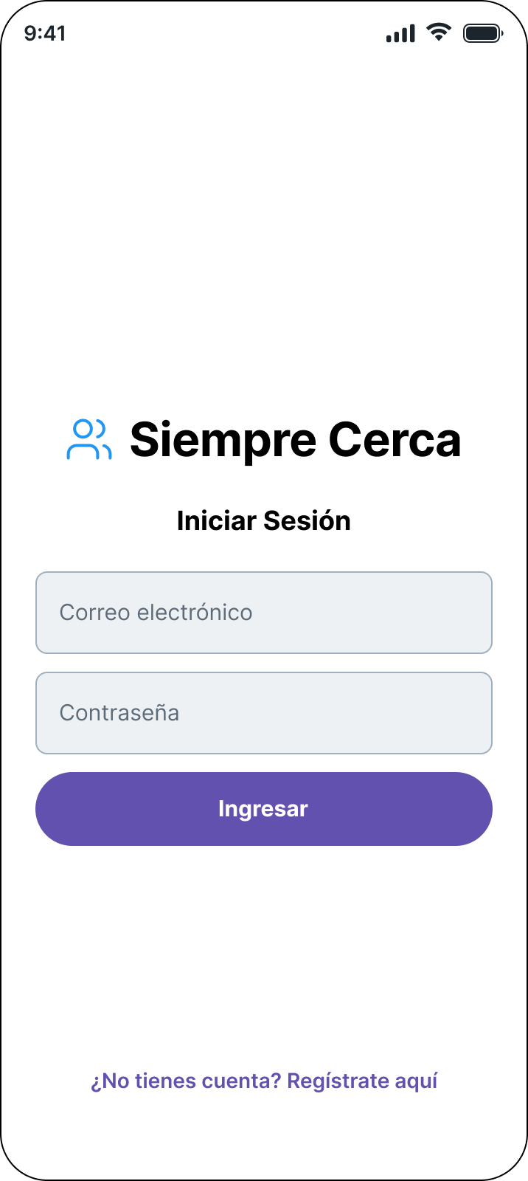

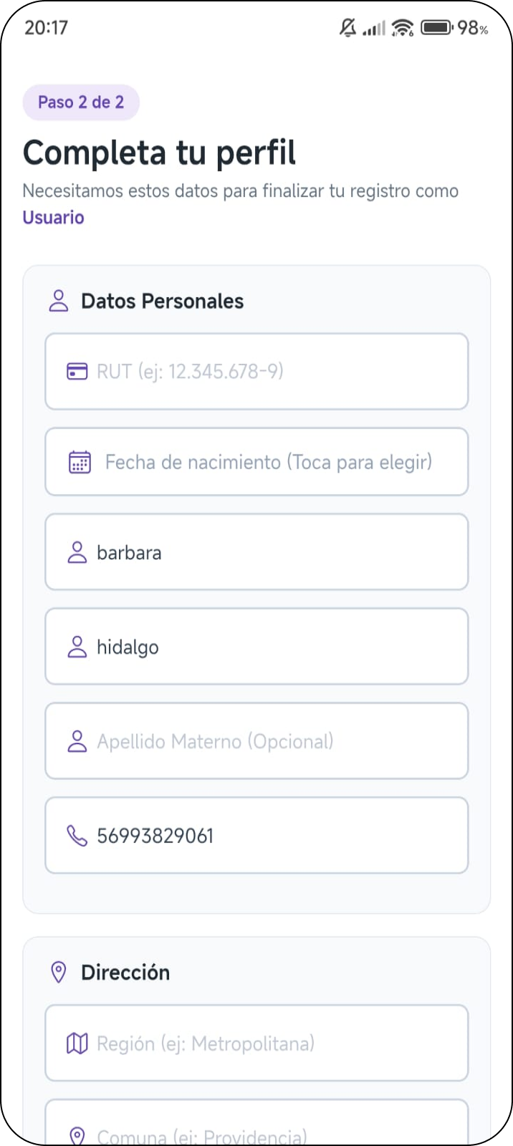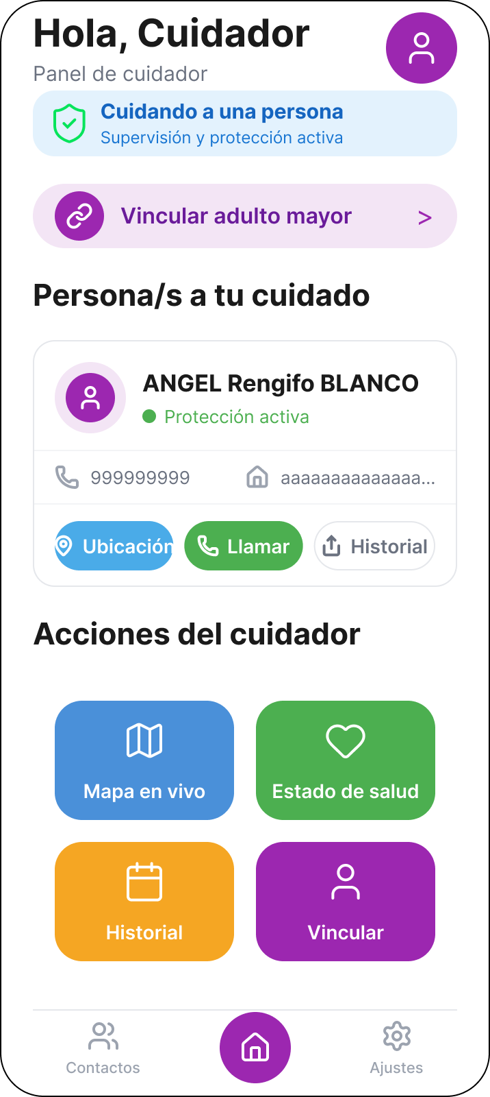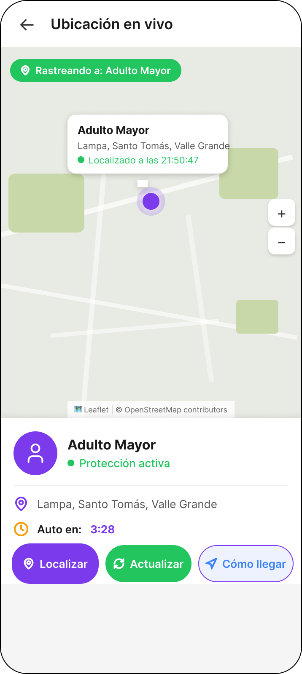

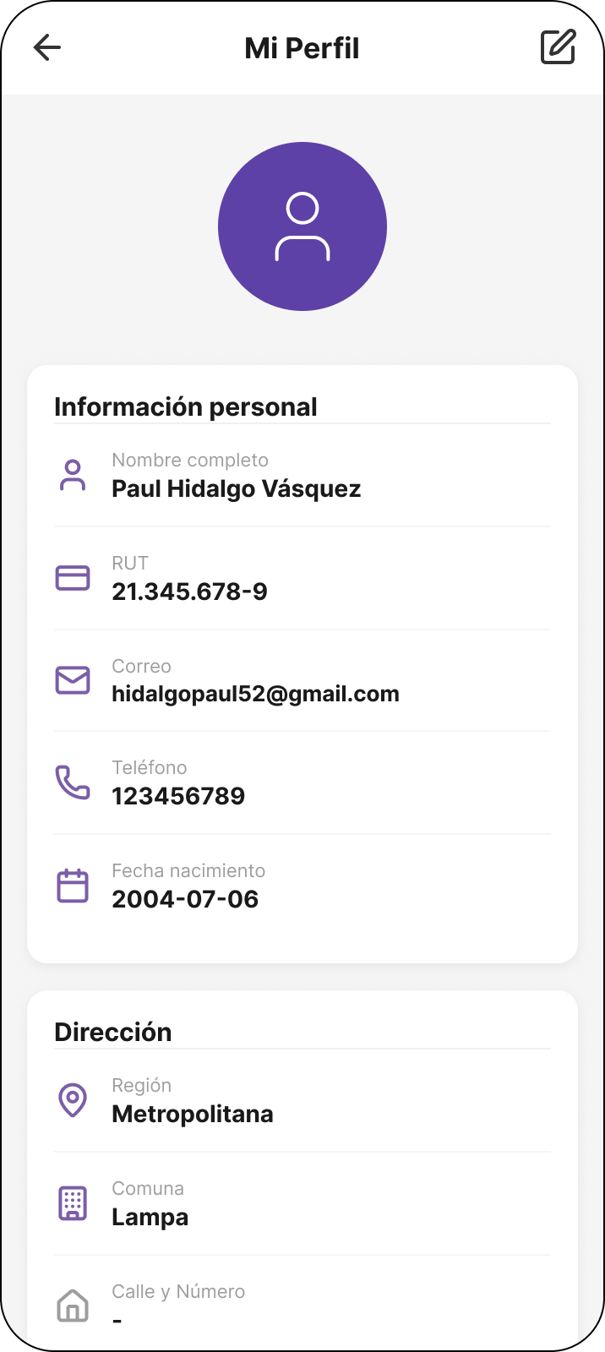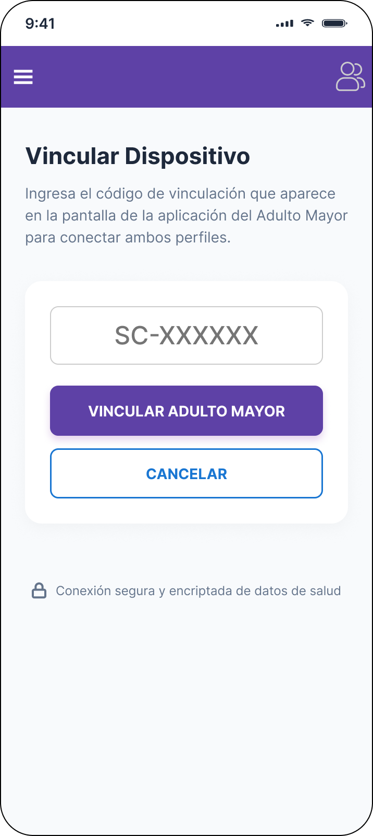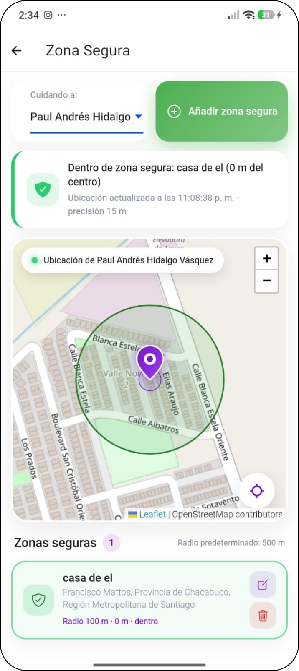

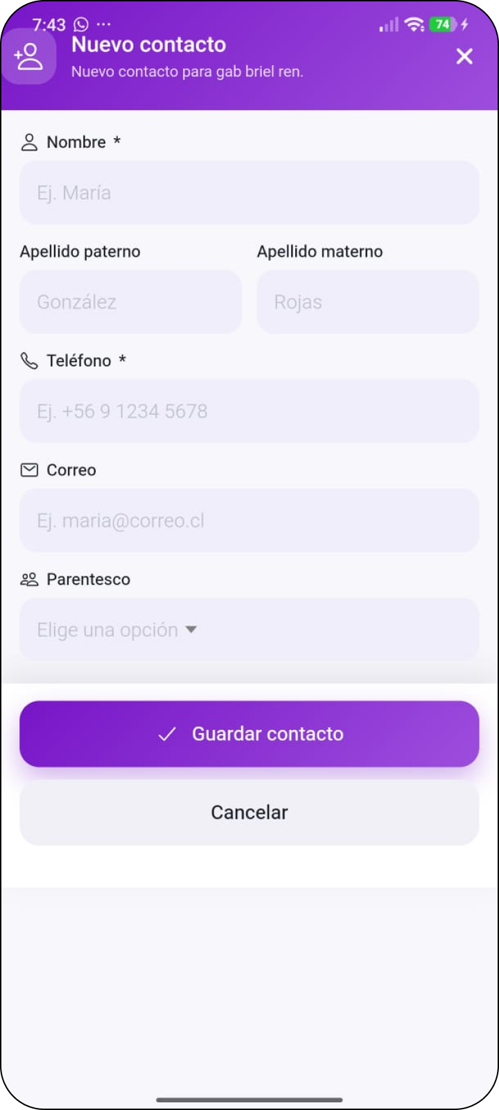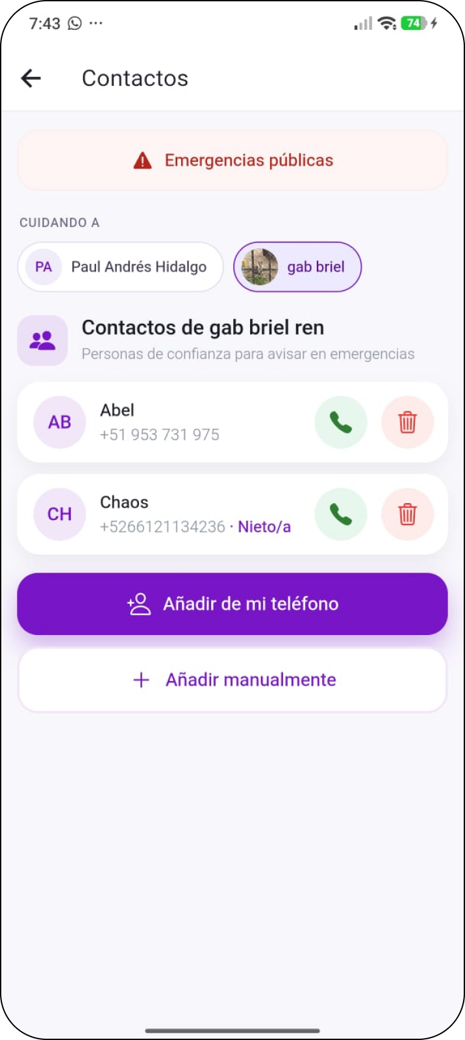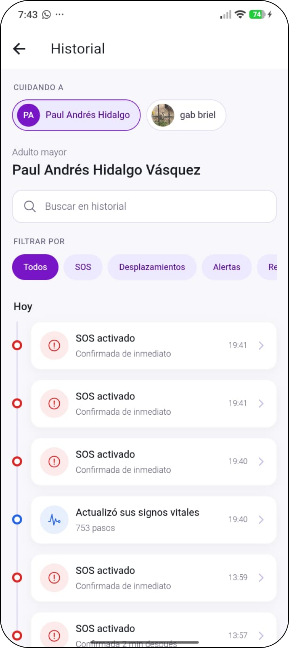

Conclusión:
El desarrollo de los primeros mockups representó una etapa fundamental dentro del proceso de diseño de la aplicación Siempre Cerca, ya que permitió transformar los requerimientos funcionales y las necesidades identificadas en una propuesta visual concreta. A través de estos diseños fue posible definir la estructura de las pantallas, la organización de los elementos, los flujos de navegación y la interacción entre las diferentes funcionalidades, proporcionando una visión clara del funcionamiento esperado de la aplicación antes de iniciar su desarrollo.
Durante esta etapa se validaron aspectos relacionados con la usabilidad, accesibilidad y experiencia de usuario, considerando especialmente las necesidades del Adulto Mayor y de sus Cuidadores. Esto permitió detectar oportunidades de mejora de forma anticipada, realizar ajustes en la distribución de la información, simplificar procesos y optimizar la navegación, reduciendo posibles inconvenientes durante la implementación.
Asimismo, los mockups facilitaron la comunicación entre los integrantes del equipo, permitiendo que todos compartieran una misma visión sobre el producto que se buscaba desarrollar. Además, sirvieron como una herramienta de apoyo para presentar el proyecto, recopilar retroalimentación y fundamentar decisiones relacionadas con el diseño y las funcionalidades de la aplicación.
En conclusión, la elaboración de estos mockups no solo constituyó un paso previo al desarrollo, sino que también permitió establecer una base sólida para la construcción de una aplicación intuitiva, accesible y centrada en las necesidades de sus usuarios. Gracias a este proceso fue posible iniciar la implementación con una planificación más clara, disminuyendo retrabajos y contribuyendo al desarrollo de una solución tecnológica orientada a mejorar la seguridad, autonomía y tranquilidad de los adultos mayores y sus familias.

